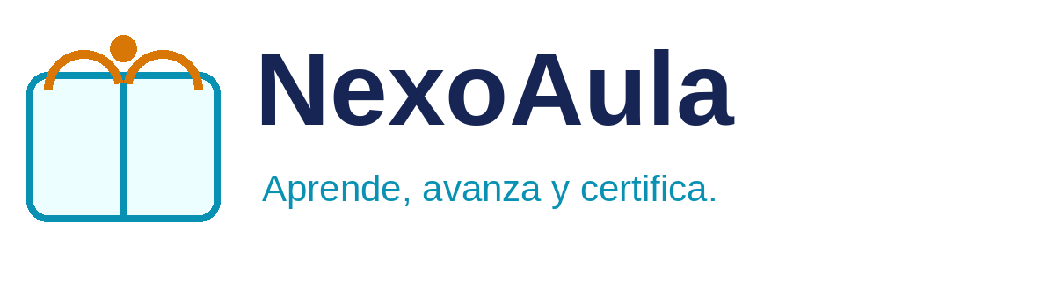

Guía de Uso de la Plataforma
  - Guía paso a paso para crear una cuenta, estudiar, rendir evaluaciones y descargar certificados.

Versión | 1.0
Vigencia | 1 de agosto de 2026
Responsable | Producto y Soporte
Estado | Documento base para proyecto académico

Uso previsto: base de conocimiento del agente educativo con RAG. Revisar y adaptar antes de uso comercial.

1. Requisitos técnicos
- Navegador actualizado: Chrome, Edge, Firefox o Safari.
- Conexión estable de al menos 5 Mbps para video en calidad estándar.
- Cookies y JavaScript habilitados.
- Resolución mínima recomendada: 1280 x 720 en computadora.
- Aplicación o software adicional únicamente cuando la ficha del curso lo indique.

2. Crear y verificar una cuenta
- Selecciona Crear cuenta en la página principal.
- Ingresa tu nombre, correo y una contraseña segura de al menos 12 caracteres.
- Acepta las condiciones de uso y revisa tu bandeja de entrada.
- Abre el mensaje de verificación y confirma el correo. El enlace vence en 24 horas.

3. Matricularse en un curso
- Abre el catálogo y selecciona un curso.
- Revisa objetivos, requisitos, modalidad, duración y condiciones de certificación.
- Selecciona Matricularme, aplica un cupón si corresponde y elige el medio de pago.
- Cuando el pago sea confirmado, el curso aparecerá en Mi aprendizaje.

4. Navegar por Mi aprendizaje
El panel muestra cursos activos, progreso, próximas sesiones y certificados. Selecciona Continuar para regresar a la última lección visitada.
Dentro de cada curso encontrarás el índice, los recursos, las actividades, el foro y el progreso. Las lecciones obligatorias están identificadas.

5. Reproducir una clase y marcar progreso
- Usa los controles de velocidad, subtítulos y calidad de video.
- Completa el video o actividad y selecciona Marcar como completado cuando sea necesario.
- Si el progreso no se actualiza, recarga la página, desactiva bloqueadores para el dominio y vuelve a iniciar sesión.

6. Actividades y evaluaciones
- Lee la rúbrica y las instrucciones antes de iniciar.
- Guarda una copia local de entregas extensas.
- Verifica el formato y tamaño máximo de los archivos.
- No cierres la ventana durante un examen cronometrado.
- Consulta la retroalimentación en la sección Calificaciones.

7. Sesiones en vivo
- La agenda muestra la fecha en tu zona horaria.
- Ingresa diez minutos antes y prueba micrófono y cámara.
- Usa el nombre registrado y mantén el micrófono apagado cuando no participes.
- Las grabaciones se publican únicamente cuando el programa lo indica.

8. Obtener y verificar el certificado
Cuando cumplas el 80 % de progreso, la nota mínima de 70/100 y las demás condiciones del curso, se habilitará Generar certificado.
Descarga el PDF desde Certificados. También puedes copiar el enlace público de verificación. Revisa tu nombre antes de generar el documento.

9. Perfil, seguridad y privacidad
- Actualiza tus datos desde Perfil.
- Activa la verificación en dos pasos si está disponible.
- No compartas tu contraseña ni códigos de acceso.
- Cierra sesión en equipos compartidos y revisa los dispositivos vinculados.
- Reporta inmediatamente cualquier acceso que no reconozcas.

10. Solución rápida de problemas
Problema | Acción recomendada
No puedo ingresar | Restablece la contraseña, verifica el correo usado y limpia cookies del sitio.
El video no carga | Cambia la calidad, prueba otra red o navegador y desactiva extensiones de bloqueo.
No aparece mi curso | Confirma el pago y que estés usando el mismo correo de la compra.
Mi progreso no cambia | Finaliza la actividad, espera unos minutos y recarga la página.
No se genera el certificado | Verifica progreso, nota mínima, nombre de perfil y actividades obligatorias.
El problema continúa | Escribe a soporte@nexoaula.example con captura, navegador, curso y hora aproximada del error.

11. Accesibilidad
NexoAula procura ofrecer navegación por teclado, contraste adecuado, subtítulos y textos alternativos. Si necesitas un ajuste razonable o detectas una barrera de acceso, comunícate con soporte y describe la necesidad.

Control del documento
Campo | Detalle
Versión | 1.0
Fecha de vigencia | 1 de agosto de 2026
Responsable | Producto y Soporte
Soporte | soporte@nexoaula.example
Revisión recomendada | Anual o ante cambios sustanciales

Aviso: documento elaborado para un proyecto académico. Antes de su uso comercial debe ser revisado por asesoría legal y adaptado a la jurisdicción aplicable.

